管理体系审核记录表
过程与活动、  抽样计划 | 涉及  条款 | 受审核部门：销售部 主管领导： 朱勇 陪同人员：李志强 | 判定
 |  | 审核员：喻荣秋 审核时间：2022.03.6
 |  | 审核条款：QMS：5.3、6.2、8.2、8.5.3、9.1.2，
供销部 的岗位、职责和权限 | Q5.3 | 查见《管理手册》中人员岗位、职责和权限要求，规定了公司各个岗位的主要职责和相关要求。  销售部主要职责：  1、贯彻公司质量环境和职业健康安全方针，完成质量环境和职业健康安全目标，  2、全面识别顾客的需求，做好与生产部门的协调工作，确保顾客的需求得到落实、解决。  3、跟踪和反馈市场情况，对顾客的需求（包括要求、建议、意见、抱怨等）进行综合分析， 按不同情况及时报告（反馈）相关部门和总经理，并确保在适当的时间内向顾客作出答复。  4、配合生产部门做好顾客财产的管理；落实顾客交样和顾客确认的各项联系，详细地做好顾客留样和台帐管理。  5、根据销售市场的动态,综合分析国内市场对产品的需求情况,掌握产品销售中出现的热销品种和发展趋势,为公司确定产品开发方向提供市场依据。  6、提供开发依据，对提交的设计方案协助技术论证和市场论证，确保设计方案符合市场及顾客的需求。  7、及时收集来自顾客的质量信息，包括顾客投诉，并反馈给有关部门，组织对顾客信息的处理，及时将落实情况回复顾客，取得顾客满意；  8、按规定部署销售部门的顾客满意度调查工作，并作好必要的顾客满意度分析报告。  9、负责本部门的环境因素识别，完成本部门目标、指标和环境管理方案的实施；  10、负责对本部门的危险源进行辨识、风险评价和控制措施的确定，提出职业健康安全管理方案并实施；  11、配合体系的内、外部审核，负责有关不符合项的整改工作；  12、做好归口文件和资料的存档、发放、更改管理工作，负责本部门的记录管理。  13、按规定对本部门的管理目标完成进行分析评价，改进和提高，确保年度目标达成。  朱勇经理基本清楚自己的职责。 | Y
目标及完成情况 | Q6.2 | 销售部质量目标及完成情况：  2022年1--12月结果显示本年度质量目标实现。 | Y
顾客沟通 | Q8.2.1 | 向顾客提供产品和服务信息，包括样品、产品性能、技术指标、广告宣传，提供产品和服务样本目录等；  收集顾客对产品和服务要求的合同或订单信息，处理顾客意见，解答顾客的问询； 评审顾客产品和服务合同或订单的要求，做好合同更改时与顾客的沟通；  开展顾客满意度调查，包括顾客抱怨和投诉，未发生顾客投诉。 | Y
产品和服务要求的确定 | Q8.2.2 | 公司主要产品电梯的研发、设计与制造。  该公司产品按照国家标准、法律法规要求及顾客要求生产，与产品有关的要求主要体现在合同及相关法律法规中。  另外，该公司确定并收集了相关法律法规及标准文件，将其中的相关要求作为与产品有关要求的补充。 | Y
产品和服务要求的评审 | Q8.2.3 | 公司有《顾客沟通管理程序》有效文件。  问询、合同订单的处理：  主要采取电话或面谈的方式；顾客反馈：主要为顾客建立档案，定期电话、微信或登门进行回访。  查见《合同评审表》，2022.2-8月  合同条款是否符合有关法律法规 符合法律法规  履行合同时企业的利益和风险如何 无风险  合同条款是否有含糊不清之处 无  技术、供应等能否满足需要 能满足需求  有无特殊要求 无  交货期限能否满足 能  交货方式是否合适 合适  价格是否合理 合理  付款期限是否适当 适当  有无质量保证要求 有  供应物资： 小机房电梯T1 、小机房无障碍电梯T2  有部门会签、评审意见、评审结论。  抽查销售合同：  - 电梯设备定做合同 ：安徽沃尔顶密封工业股份有限公司 合同编号：YSK-2022K015, 2022.10.8  - 电梯设备定做合同 ：蚌埠金鹰建材科技有限公司 合同编号：YSK-2022K013, 2022.8.23  - 电梯设备定做合同 ：安徽华翔电梯销售有限公司 合同编号：YSK-2022K012, 2022.8.25  - 电梯设备定做合同 ：凤阳硅谷智能有限公司 合同编号：YSK-2022K010, 2022.6.2  - 电梯设备定做合同 ：安徽金鑫诺金属制品有限公司 合同编号：YSK-2023W001 2023.1  - 电梯设备定做合同 ：凤阳硅谷智能有限公司 合同编号：YSK-2023B001 2023.1  - 电梯设备定做合同 ：凤阳硅谷智能有限公司 合同编号：YSK-2022G001, 2023.1  有合同或协议评审记录、综合经营部新承接项目转交单、 招标文件审核表，招标公告审核表，采购人满意度反馈。  无合同变更 。  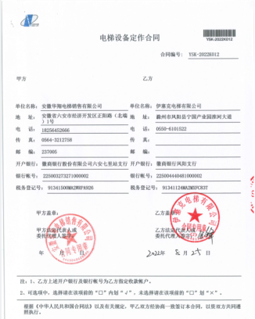  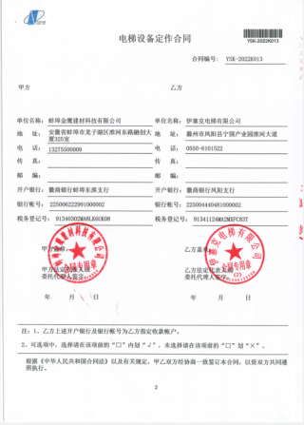  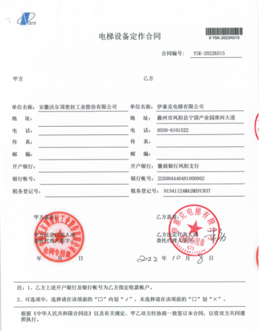  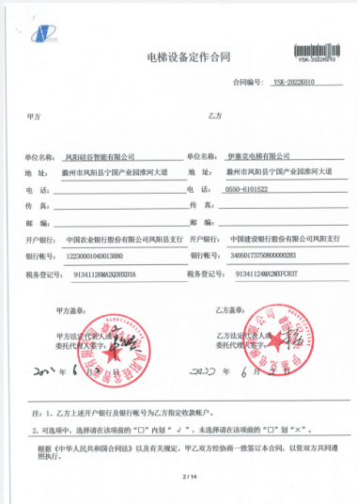  基本符合要求 | Y
产品和服务要求的更改 | Q8.2.4 | 未发生合同变更及顾客要求发生变更造成与先前合同或订单要求表述存在差异的情况。 | Y
顾客或外部供方的财产 | Q8.5.3 | 公司管理手册中规定顾客或外部供方的财产可能包括材料、零部件、工具和设备，顾客的场所，知识产权和个人信息。销售部应在合同或订单中明确顾客财产的具体信息。  质检部负责顾客财产的验证，设计部、仓库负责顾客财产的使用和维护，妥善保管顾客提供的财产。  公司目前无有形的外部供方财产，所保存的外部供方财产为供方的个人信息、合同协议。公司由销售部统一储存保管，防止泄露。 | Y
顾客满意 | Q9.1.2 | 公司有客户服务控制程序，有效文件。  查见2022年5月30日“顾客满意度调查表”及“顾客满意度统计分析表”，调查主要内容：产品质量、产品售后，产品服务等方面的满意程度等，评分准则：满意（96-100） 较满意（80-95） 一般（60-79） 不满意（60以下）  各项得分求平均值得最终结果。最终顾客满意率96%。完成了公司95%的目标。 | Y
说明：不符合标注N

